1.Общая характеристика. Муниципальное образовательное учреждение «Средняя общеобразовательная школа № 40 с углубленным изучением предметов художественно-эстетического цикла» г.Рязани (далее – МБОУ СОШ № 40, школа) создана в 1962 г. как восьмилетняя школа. В 1965 году образовательное учреждение стало средней общеобразовательной школой с трудовым политехническим обучением. Распоряжением Рязанского городского совета народных депутатов №11 от 13 июня 1991 года школа была перепрофилирована в школу с углубленным изучением предметов художественно-эстетического цикла. До сентября 2010 года в школе в параллелях 2-4-х классов существовали классы с углубленным изучением музыки, а в параллелях с 1 по 9 классы осуществлялось преподавание предметов художественно-эстетического цикла (театр, ритмика и танец, ДПИ, хор). В 2001-2002 году в соответствии с договором с Главным Управлением МЧС России по Рязанской области организованы классы «Юный спасатель» на старшей ступени образования. Они существовали до 1.09.2011 г. В школе действует школа будущего первоклассника, осуществляющая предшкольное образование. В 1999 году было открыто структурное подразделение школы «Учебно-консультационный пункт» при Федеральном бюджетном учреждении ИК-2 УФСИН России по Рязанской области.
В октябре 2012 году школа торжественно отметила свой 50-летний юбилей. Творческим коллективом школы был подготовлен юбилейный сборник, отразивший основные вехи её полувековой истории. Очерк, посвящённый истории школы, вошёл в летопись истории школ города Рязани.
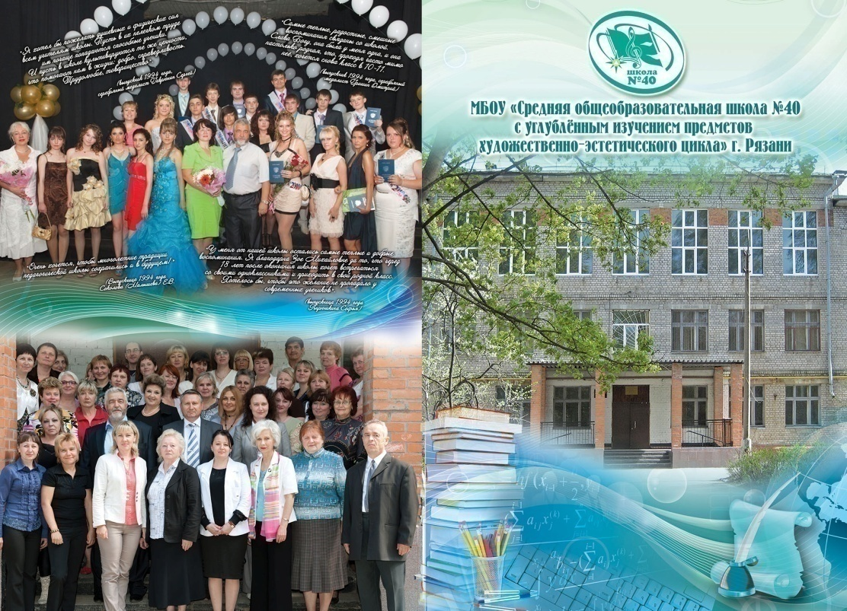
Обложка юбилейного сборника о школе
Школа имеет бессрочную лицензию на право осуществления образовательной деятельности по образовательным программам: лицензия регистрационный №27-00665, регистрационный номер №26-1653, от 12 января 2012 года.
Школа – участник конкурса образовательных учреждений, внедряющих инновационные образовательные программы в рамках ПНП "Образование" (2008 г.)
В настоящий момент МОУ СОШ №40 располагается в типовом здании школьного образовательного учреждения, построенном в 1962 г. по типовому проекту. В школе обучается всего 533 человека (по состоянию на 30.05.2013г.), в том числе: в начальной школе 234 человека; в основной школе 299 человек. География проживания школьников гораздо шире, чем закрепленный за школой микрорайон (40% обучающихся проживает в других районах).
Из 533 учащихся в полных семьях воспитываются 361, в неполных – 172. 174 учащихся проживает в малообеспеченных семьях, а 50 – в многодетных семьях. 1 ребёнок воспитывается в семье социально опасного положения, 5 детей – опекаемые и 5 – дети-инвалиды.
Для обучения и воспитания учащихся в школе имеются: музей «История школы», два компьютерных класса, библиотека, спортзал, спортплощадка, медицинский кабинет, столовая, учительская комната, кабинет для завучей, 26 учебных кабинетов. В рамках реализации федеральной программы «Образование» осенью 2011 года школа получила модернизированную столовую и новую спортивную площадку.
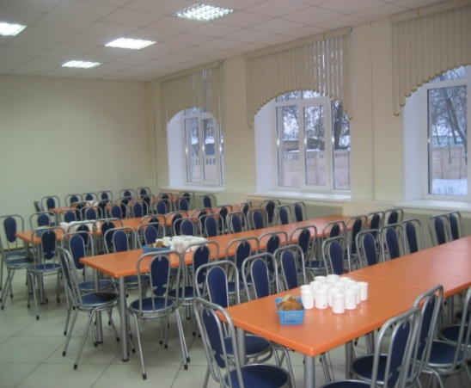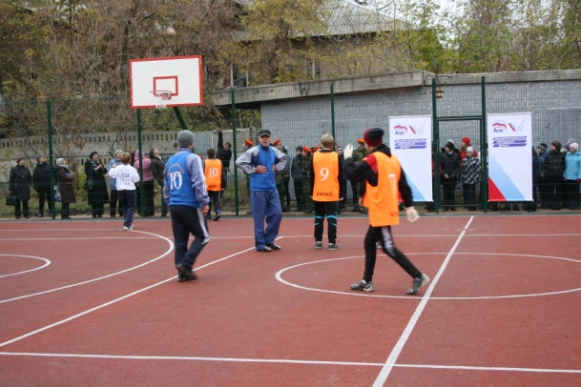
Новая столовая Новая спортивная площадка

Администрация образовательного учреждения:
Фамилия, имя, отчество | Должность | Образование  (какое образовательное учреждение окончил и когда) | Общий административный стаж | Стаж работы в данной должности | Квалификац. категория | Награды, звания
Лагутин Владимир Николаевич | Директор | Высшее (Рязанский государственный педагогический институт им. С.Есенина, 1980) | 28 | 24 | высшая | Отличник народного образования, Почетный работник общего образования РФ, Заслуженный учитель РФ
Рахманова Лариса Владимировна | Заместитель директора по учебной работе | Высшее (Рязанский государственный педагогический институт им. С.Есенина им. С. Есенина, 1985) | 16 | 16 лет | высшая | Почетная грамота Министерства РФ
Лачина Наталья Николаевна | Заместитель директора по воспитательной работе | Высшее (Московский государственный университет культуры и искусств, 1999) | 7 | 7лет | высшая | Почетная грамота Министерства РФ
Коричневая Татьяна Петровна | Заместитель директора по хозяйственной части | Среднее (Оргтрудовская средняя школа Владимирской области, 1966) | 26 лет | 26лет | первая | Почетная грамота Министерства РФ
Чеснокова Наталья Александровна | Заместитель директора по учебной работе | Высшее (Московский государственный университет им. М.В. Ломоносова, 1982) | 12 лет | 12 лет | первая | Почетная грамота Министерства РФ
Развитие школы осуществлялось планомерно и поэтапно в соответствии с программами развития. За последние 10 лет таких программ было две: первая - на 2000—2005гг., вторая - на 2006-2011гг., реализация третьей программы начинается с сентября 2011 г. Как инструмент развития школы, повышения качества образования и профессиональной компетентности педагогов используется метод проектирования. С применением этого метода были разработаны и реализованы 1 и 2 программы развития школы. В период с 2000 по 2010 гг. школа принимала участие в ряде инновационных проектов городского, регионального, всероссийского уровней.
В период реализации II программы развития произошли изменения в управлении школой. Организация этого процесса в соответствии с принципами государственно-общественного управления в сфере образования заключалась в усилении роли Родительского совета, Совета школы, Педагогического совета.
2. Особенности образовательного процесса. Школа реализует три программы по ступеням развития: начального общего образования на начальной ступени 1-4 классов, основного общего образования в 5-9 классов, среднего (полного) общего образования на старшей ступени 10-11 классов.
МБОУ СОШ №40 реализует следующие дополнительные образовательные услуги: Школа будущего первоклассника, группа продленного дня, хореографический ансамбль «Бриз», хор «Капельки солнца», детская музыкальная студия «Домисолька», действующая в рамках внеурочной деятельности для учащихся 1-2 классов, ДПИ-студия «Творческая мастерская», театральная студия, кукольный театр «Маленький принц», кружки и факультативы по русскому языку, математике, краеведению, обществознанию, биологии, основам православной культуры, информатике, туризму, стрелковый кружок, кружок «Юный спасатель», спортивная секция по боксу.
Иностранный язык в школе (английский и французский) изучается с 5 класса по 11 класс по программе для общеобразовательных школ. С 2012-2013 учебного года началось преподавание английского языка для учащихся начальной школы со 2-го класса по программе О.В. Афанасьевой «Новый курс английского языка для российских школ».
В школе существует целостная образовательная среда, представленная как урочными, так и внеурочными формами учебной деятельности общеинтеллектуальной, художественно-эстетической, музейно-краеведческой, спортивно-туристической направленности. С 2010-2011 учебного года в школе ежегодно проводятся ученические конференции для учащихся 7-11 классов. Общая тема конференции – «Гордость родной земли». Конференция направлена на формирование ряда учебных компетентностей учащихся: компетентности экологического мышления, исследовательской деятельности, коммуникативных компетенций, учебной самостоятельности.

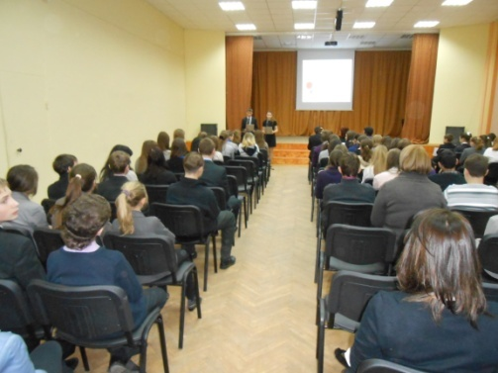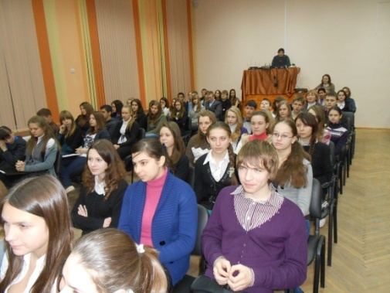
На школьной ученической конференции «Гордость родной земли». 2012-2013 учебный год
Воспитательная система школы основана на коллективных творческих делах, таких как Краеведческий общешкольный фестиваль, Олимпийские игры, Зарница, Масленица, Парад в честь Дня Победы, что способствует решению задач духовно-нравственного развития учащихся посредством системы коллективных творческих дел. Особо отметим краеведческий фестиваль 2012 года, посвящённый юбилею школы, в ходе которого дети собирали, исследовали материал по выпускникам школы, учителям-ветеранам, интересным страницам школьной жизни.
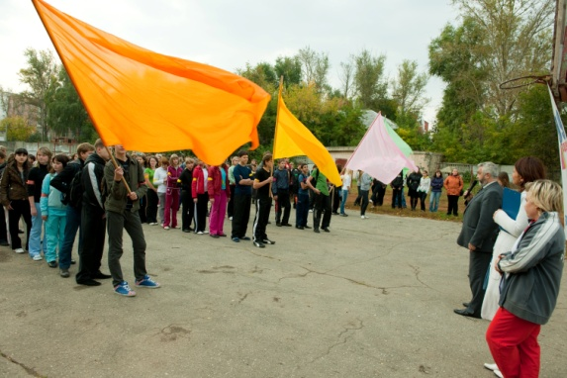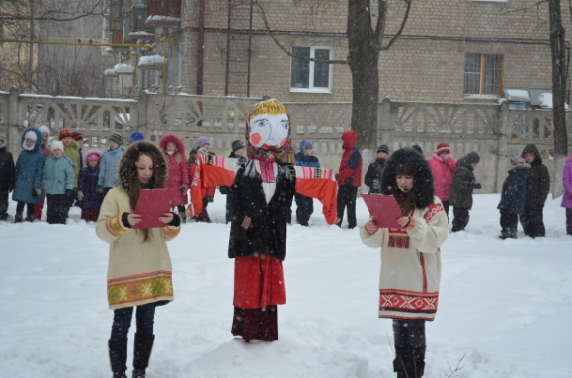
На школьных олимпийских играх На масленице
В школе формируется Ученическое самоуправление, ученики школы активно участвуют в волонтерских акциях, таких как, экологические акции, сбор макулатуры, сбор средств на оказание помощи детям-сиротам. В 2012-2013 учебным году учащиеся младшей и средней школы приняли активное участие в городских акциях «Благодарственные строки» (письмо ветеранам), «Поздравительная открытка».
В школе существуют 2 ученических исследовательских объединения: краеведческое объединение «Юный краевед», научным руководителем которого является учитель мировой художественной культуры Чеснокова Н.А., и музейный поисково-исследовательский кружок «Времён связующая нить» во главе с учителем истории Артемьевой Г. А..
Члены краеведческого объединения «Юный краевед» собирают фото, видео-материал о памятниках культуры и деятелям культуры, представляют его в форме устных выступлений на конкурсах и конференциях различного уровня, в виде печатных статей.
Музейный поисково-исследовательский кружок введет исследовательскую и поисковую работу по разным направлениям: экскурсионное, поисковое, экспозиционное. Большое внимание в работе объединения уделяется сбору и изучению материала по Великой Отечественной войне, участники объединения организуют встречи с ветеранами Великой Отечественной войны, интересными людьми микрорайона и города.
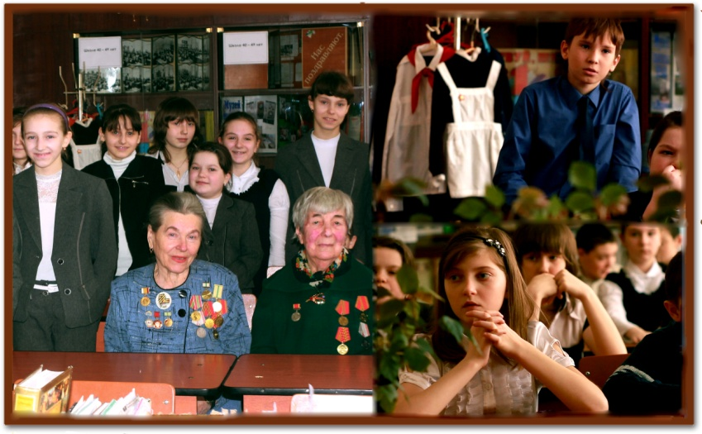
На встрече с женщинами-ветеранами Великой Отечественной войны в музее истории школы в марте 2012 года
В марте 2012 года опыт работы школьного коллектива по краеведческому воспитанию школьников представлялся на муниципальном методическом марафоне.
Школьные исследовательские общества и отдельные увлеченные теми или иными темами учащиеся принимают активное участие в городских, межрегиональных и всероссийских творческих конкурсах. В 2012-2013 учебном году они стали участниками, призёрами и победителями городских Павловских чтений, городского конкурса «Школьный музей», XVII межрегионального конкурса-фестиваля детского литературно-художественного творчества «Начало», городского конкурса «Школа гордится выпускниками», городского открытого конкурса проектной и исследовательской деятельности учащихся, окружной конференции «По следам крупных сражений», городских ученических конференций «Ступени, «Твоя позиция», «Вода – источник жизни», регионального конкурса научно-исследовательских работ, посвящённого 1150-летию истории Российского государства.
МБОУ СОШ №40 располагает следующими условиями для организации образовательной деятельности учащихся: школа имеет 3407,6 кв.м общей площади, 2667 кв.м полезной площади. На одного обучающегося приходится 3,5 кв.м учебных площадей. В общеобразовательном учреждении имеются актовый зал площадью 169,6 кв.м, спортивный зал площадью 167,7 кв.м , одну пришкольную спортивную площадку,1 столовую ( 73,0 кв.м)
В 2012-2013 учебном году продолжалось активное применение ИКТ в образовательном процессе. Увеличилось число классных кабинетов, оснащённых необходимым оборудованием, возросло количество уроков, проводимых с использованием ИКТ. Данный факт потребовал его осмысления в рамках педагогического совета в ноябре 2012 года на тему: «Совершенствование качества информатизации в школе», где был представлен опыт учителей как начальной, так и среднего и старшего звена. С 2011 педагоги школы принимают активное участие во Всероссийском проекте «Школа цифрового века», проходят дистанционное обучение по различным модулям. ИКТ активно используется и воспитательной работе в школе: Краеведческие фестивали, родительские собрания проходят с презентацией ученических проектов различной тематики. С 2011 года в школе ежемесячно выпускается интерактивная газета «Школьный путеводитель», посвящённый событиям школьной жизни.
Школьная библиотека одной из первых стала участвовать в программе «Аверс библиотека», по результатам участия среди шести школ города она вошла в программу «Модернизации школьных библиотек». В 2012-2013 учебном году обогатились фонды школьной библиотеки учебниками, а материальная база - шестнадцатью планшетами, цветным принтером и ноутбуком, приобретёнными школой по программе «Модернизация школьных библиотек».
В школе осуществляется внутренний контроль в целях диагностики основных результатов работы образовательного учреждения, он направлен на:
- создание благоприятных условий для развития учебного заведения;
- обеспечение сочетания административного контроля с самоанализом и самоконтролем учителей гуманитарного направления и учителей начальной школы;
- создание информационного банка данных о работе каждого учителя.

Основными формами контроля являются:
- самоконтроль;
- взаимоконтроль;
- административный контроль;
- индивидуальный контроль.

Административный контроль включает в себя следующие разновидности:
- классно-обобщающий;
- предварительный;
- комплексный;
- тематический;
- персональный.
В 2012-2013 учебном году в рамках МО начальной школы, гуманитарного и физико-математического цикла неоднократно проводился взаимоконтроль по линии МО педагогами, работающими по данной дисциплине в одной параллели. Опыт взаимоконтроля был проанализирован на педагогическом совете в декабре 2012 года на тему: «Обеспечение качества образовательных услуг в условиях реализации ФГОС».
В школе используется следующий алгоритм по организации контроля:
Заместитель директора по учебной работе
1. наблюдает и собирает информацию о деятельности педагога на основе сопоставления:
- результатов работы одного и того же учителя в одном и том же классе в разные периоды учебного года;
- результатов работы разных учителей в одинаковых условиях контроля с учетом различий в учебных возможностях учащихся.
2. Анализирует результаты деятельности учителя, выявляет причины затруднений.
3. Вырабатывает рекомендации по итогам контроля.
При оценке деятельности учителя используются следующие критерии:
- выполнение государственных программ в полном объеме (контрольные работы и комплексные работы в начальной школе);
- уровень умений, навыков и развития учащихся, степень их самостоятельности, овладения общеучебными навыками, интеллектуальными умениями;
- качество учебно-воспитательной работы на уроке (идет ли процесс формирования знаний, умеет ли учитель выбрать оптимальные приемы обучения с учетом материала и особенностей класса);
- дифференцированный подход к учащимся в процессе обучения, обеспечивающий оптимальное умственное развитие учащихся;
- система совместной творческой деятельности учителя и ученика;
- создание условий, облегчающих процесс обучения, атмосферы положительного эмоционально-психологического климата в образовательном процессе;
- умение отбирать содержание учебного материала (подбор дополнительного, иллюстративного, информационного), направленного на усвоение учениками системы знаний;
- способность учителя к целеполаганию, анализу педагогической ситуации, рефлексии, контролю результатов педагогической деятельности;
- умение скорректировать свою деятельность;
- умение обобщать свой опыт;
- умение составлять и реализовывать план своего профессионального развития.
Для этого необходимо владеть полной информацией об условиях для нормальной деятельности учащихся и учителей. При этом учитывается следующее:
1. Посещаемость занятий учащимися.
2. Работа с родителями, дети которых склонны к отставанию в учебе.
3. Сохранение контингента учащихся.
4. Организация учебы длительно болеющих детей.
5. Обеспечение учащихся учебниками.
6. Профилактика заболеваний и охрана здоровья детей.
7. Санитарно-гигиенический режим в школе.
8. Предупреждение детского травматизма.
В течение учебного года классно-обобщающий контроль проходят обязательно:
- в 5 классе - октябрь;
- во вновь сформированных и выпускных классах:
- в 10 классе - ноябрь;
- в 9 классе - декабрь;
- в 11 классах - январь;
- в классах, в которых в течение учебного года выявляются несоответствия уровня обученности и воспитанности государственным стандартам и нормам.
При проведении классно-обобщающего контроля главное внимание завуча направлено на получение информации о состоянии образовательного процесса в том или ином классе (классах). В ходе контроля изучаются:
- весь комплекс учебно-воспитательной работы в отдельных классах (классе);
- деятельность всех учителей, работающих в данном классе;
- организация учебного труда учащихся;
- организация классного коллектива, уровень его сформированности.
Используются такие методы и формы, как: посещение завучем уроков и занятий, контрольные срезы знаний учащихся, социологические опросы, взаимопосещение занятий учителями. Выявленные данные становятся основой для принятия решения.
В ходе тематического контроля проверяются отдельные звенья работы школы. Данный контроль нацелен на глубокий анализ конкретных проблем образовательного процесса, состояние преподавания отдельного предмета. Содержанием тематического контроля могут быть различные вопросы (активизация познавательной деятельности школьников, устранение перегрузки учащихся, уровень усвоения отдельных тем школьного курса по различным предметам).
Персональный контроль позволяет выявить:
- уровень знаний педагогом современных достижений психолого-педагогической науки, профессиональное мастерство учителя;
- уровень овладения учителем технологиями развивающего обучения, наиболее эффективными методами и приемами обучения;
- результаты работы учителя и пути их достижения;
- повышение персональной квалификации.
Для проведения персонального контроля завуч знакомится с документацией учителя (классные журналы, дневники, тетради учащихся, поурочные планы, тематическое планирование), посещает и анализирует уроки, факультативы, проводит экспертизу педагогической деятельности, проводит мониторинг образовательного процесса с последующим анализом на основе полученной информации, организовывает социально-психологические исследования и, основываясь на выводах, принимает управленческие решения.
3. Условия осуществления образовательного процесса Занятия в школе проводятся в следующем режиме:
Первые классы занимаются в 1 смену по 5-дневной рабочей неделе. Вторые классы и 3-Б (класс компенсирующего обучения), 5-11 классы занимаются в 1 смену по 6-дневной неделе. Третьи и четвертые классы – во 2 смену по 6-дневной неделе.
Продолжительность урока в начальной школе – 35 минут.
Продолжительность уроков в средней и старшей школе – 40 минут.

Расписание уроков для 1 смены начальной школы:
1 урок: 8.10-8.45
2 урок: 9.00-9.35
3 урок: 9.55-10.30
4 урок: 10.50-11.25
5 урок: 11.40-12.15

Расписание уроков для 2 смены начальной школы:
1 урок: 11.40-12.15
2 урок: 12.30-13.05
3 урок: 13.20-13.55
4 урок: 14.10-14.45
5 урок: 15.00-15.35

Расписание уроков для средней и старшей школы:

1 урок: 8.10-8.50
2 урок: 9.00-9.40
3 урок: 10.50-11.30
4 урок: 10.50-11.30
5 урок: 11.40-12.20
6урок: 12.30 – 13.10

Дополнительное образование в школе осуществляется за счёт кружков и студий внурочной деятельности см. ниже). В школе проводятся занятия спортивной секции бокса, для учащихся существует оснащенный необходимым оборудованием тренажерный зал. В результате многолетнего сотрудничества с ДШИ №5 достаточно большое количество обучающихся (примерно ¼ от всего контингента) получает образование по программе музыкальной школы. Для учащихся начальной школы проводятся занятия в рамках совместного проекта с ДШИ №5 «Филармония школьника» с целью обогатить музыкальную культуру детей, сформировать их эстетические вкусы. Занятия проводятся в форме музыкального лектория с элементами викторины по прослушанному музыкальному материалу. На концертах выступают учащиеся ДШМ №5, которые являются и учениками школы. Тематика занятий филармонии школьника составлена с учётом учебных программ по музыке и литературному чтению.
Участие школьников в кружках, объединениях, студиях и других объединениях
на 2012/2013 учебный год
МБОУ "Средняя общеобразовательная школа № 40 г. Рязани с углубленным
изучением предметов художественно-эстетического цикла"
Возраст учащихся (класс) |  | МОУ УДОД |  | Школьных кружках
1 - 4 |  | 88 |  | 208
5 - 9 |  | 23 |  | 172
10-11 |  | 8 |  | 23
Всего учащихся, занимающихся в объединениях |  | 119 |  | 403
% занимающихся учащихся от количества обучающихся |  | 22% |  | 74%
Нименование кружка, объединения из них: |  |  | Руководитель (Ф.И.О.) полностью | Возраст обучающихся (класс)
Согласно штатному рассписанию | за счет средств УДОД | на платной основе
Хореографический ансамбль «Бриз» |  |  | Тихонова Валерия Михайловна | 3 – 9 класс
Театральная студия |  |  | Лачина Наталья Николаевна | 3 – 7 класс
Студия декоративно-прикладного творчества |  |  | Апарина Валентина Ивановна | 2 – 9класс
Умелые руки |  |  | Баклагина Светлана Константиновна | 4 класс
Умелые руки |  |  | Маркова Ольга Петровна | 4 класс
Вокальная студия «Капельки солнца» |  |  | Козлова Татьяна Николаевна | 3 – 8 класс
Хор «Весенние голоса» |  |  | Морозова Светлана Васильевна | 3 – 4 класс
Лепка из глины |  |  | Апарина Валентина Ивановна | 1 класс
Стрелковый кружок |  |  | Чельманов Михаил Федорович | 9-11 класс
Туристический кружок |  |  | Чельманов Михаил Федорович | 6-7класс
Школа безопастности |  |  | Чельманов Михаил Федорович
Школьный музей |  |  | Артемьева Галина Анатольевна | 6-9 класс
Умники и умницы. Развитие речи |  |  | Лось Ирина Иосифовна | 1 класс
Умники и умницы. Развитие речи |  |  | Савина Ольга Анатольевна | 1 класс
Умники и умницы. Развитие речи |  |  | Штапенкова Ирина Алексеевна | 1 класс
Умники и умницы. Развитие речи |  |  | Панькина Елена Викторовна | 2 класс
Умники и умницы. Развитие речи |  |  | Куранова Наталья Борисовна | 2 класс
Умники и умницы. Логика |  |  | Лось Ирина Иосифовна | 1 класс
Умники и умницы. Логика |  |  | Савина Ольга Анатольевна | 1 класс
Умники и умницы. Логика |  |  | Штапенкова Ирина Алексеевна | 1 класс
Умники и умницы. Логика |  |  | Панькина Елена Викторовна | 2 класс
Умники и умницы. Логика |  |  | Куранова Наталья Борисовна | 2 класс
Краеведение |  |  | Лось Ирина Иосифовна | 1 класс
Краеведение |  |  | Савина Ольга Анатольевна | 1 класс
Краеведение |  |  | Штапенкова Ирина Алексеевна | 1 класс
Танцевальная студия |  |  | Тихонова Валерия Михайловна | 1-2 класс
Вокальная студия |  |  | Козлова Татьяна Николаевна | 1-2 класс
Бокс. ОФП |  |  | Авдеев Сергей Викторович | 1-2 класс
Занимательная информатика |  |  | Рябкова Наталья Игоревна | 2 класс
Комплексный анализ текста при подготовке к ГИА |  |  | Комракова Наталья Владимировна | 9 класс
Комплексный анализ текста при подготовке к ГИА |  |  | Виноградова Светлана Викторовна | 9 класс
Школьная интерактивная газета |  |  | Рябкова Наталья Игоревна | 5 класс
Практическое обществознание |  |  | Фролова Наталья Константиновна | 9 класс

Питание школьников осуществляется силами МУП «Детское питание», охрана – силами сотрудников школы, системой видеонаблюдения и системой тревожной кнопки, медицинское обслуживание – на основе договора с детской поликлиникой №3. В школе существует медицинский кабинет.
Для учащихся с ограниченными возможностями здоровья в школе организовано индивидуальное обучение на дому, основанием для которого является справка, предоставляемая из медицинского учреждения или психолого-медико-педагогической консультации города, разрешение Управления образования, заявление родителей.
Характеристики педагогического коллектива школы:
В школе работает всего работников – 63 человека, из них педагогических работников –41 человек, совместителей (педагогических работников) – 3 человека, штат укомплектован на 100 %.
Уровень образования педагогических работников таков:
- высшее образование имеют 39 человека, незаконченное высшее – 1 человек,
- средне специальное образование – 1 человек.
Уровень квалификации педагогических работников следующий:
- высшая категория – у 11 человек (27,5%),
- первая категория – у 18 человек (45%).
Педагоги школы имеют награды:
- Почетное звание «Заслуженный учитель Российской Федерации» имеет 1 человек
- Нагрудный знак «Почетный работник общего образования Российской Федерации» Министерства образования РФ –2 человека
- Нагрудный знак «Отличник народного просвещения» – 5 человек
- Почетную грамоту Министерства образования - 10 человек
- Почетную грамоту Губернатора Рязанской области –1 человек
- Почетную грамоту Министерства образования Рязанской области – 14 человек
- Почетную грамоту Рязанской городской Думы - 3 человека
- Почетную грамоту (Благодарность) администрации города Рязани - 7 человека
- Почетную грамоту администрации города Рязани – 6 человек
- Почетную грамоту (Благодарность) управления образования, науки и молодёжи администрации города Рязани - 16 человек
Педагоги систематично и регулярно повышают свой профессиональный уровень. Количество педагогов, прошедших курсы повышения квалификации за последние 5 лет – 85%.

Средняя наполняемость классов в школе за последние 5 лет составила:
в 2008-2009 учебном году – 22, 2 человека
в 2009-2010 учебном году – 24,3 человека
в 2010-2011 учебном году– 24,3 человека
в 2011-2012 учебном году – 24,5 человек
в 2012-2013 учебном году – 24,8 человек

4. Результаты деятельности учреждения, качество образования
Количественный анализ результатов ЕГЭ за 2013г.
Предмет | Кол-во сдающих | Средний балл по школе | Средний балл по городу
Русский язык | 30 | 70 | 67,7
Математика | 30 | 42,2 | 46
Обществознание | 24 | 65,54
Физика | 5 | 50,2
История | 4 | 61,8
Французский язык | 1 | 84
Биология | 4 | 73,75
Химия | 2 | 93,5
География | 1 | 69

Результаты государственной (итоговой) аттестации в 9 классах в 2012-2013 учебном году в новой форме
предмет | Кол-во учащихся, сдающих данный предмет | Средний балл (по 5-балльной системе)
Рус.язык (П.) | 42 | 4,2
Алгебра (п.) | 42 | 3,2
Обществознание | 16 | 4,5
Биология | 2 | 5
Химия | 2 | 5

Результаты мониторингового исследования в четверых классах:
Русский язык
Класс | Кол-во  уч-ся  по  списку | Писали  работу | Оценка  «5» | Оценка  «4» | Оценка  «3» | Оценка  «2»" | % успеваемости  Кол-во работ без «2» ÷ кол-во уч-ся, писавших работу ∙ 100 % | % качества знаний  Кол-во работ («5» + «4») ÷ кол-во уч-ся, писавших работу ∙ 100 % | Степень обученности  учащихся  («5» ∙100+ «4»∙64+ «3»∙32+ «2»∙16) ÷ кол-во уч-ся, писавших работу
4а | 31 | 29 | 14 | 8 | 7 | 0 | 100% | 76% | 74%
4м | 26 | 23 | 11 | 11 | 1 | 0 | 100% | 96% | 80%
Итого | 57 | 52 | 25 | 19 | 8 | 0 | 100% | 86% | 77%
Итого в % | 100% | 94% | 48% | 28% | 24% | 0 | 100% | 86% | 77%

Математика
Класс | Средний балл | Кол-во  уч-ся  по  списку | Писали  работу | Оценка  «5» | Оценка  «4» | Оценка  «3» | Оценка  «2»" | % успеваемости  Кол-во работ без «2» ÷ кол-во уч-ся, писавших работу ∙ 100 % | % качества знаний  Кол-во работ («5» + «4») ÷ кол-во уч-ся, писавших работу ∙ 100 % | Степень обученности  учащихся  («5» ∙100+ «4»∙64+ «3»∙32+ «2»∙16) ÷ кол-во уч-ся, писавших работу
4а | 23,8 | 31 | 29 | 19 | 4 | 6 | 0 | 100% | 79% | 81
4м | 25 | 26 | 22 | 13 | 8 | 1 | 0 | 100% | 95% | 84
Итого | 24,4 | 57 | 51 | 32 | 12 | 7 | 0 | 100% | 87% | 82,5
Итого в % |  | 100% | 89% | 63% | 24% | 14% | 0 | 100% | 87% | 82,5

Учащиеся школы стали активными участниками Всероссийской олимпиады школьников по предметам (школьный, муниципальный, региональный уровни), Всероссийской олимпиады по основам православной культуры (муниципальный уровень), городской олимпиады «Юный эрудит», Всероссийской олимпиады «Русский медвежонок», «Кенгурёнок», «Человек и природа», физике. В 2012-2013 учебном году Горшкова Виктория (10а) стала призёром муниципального этапа олимпиады по истории, ученица 11а класса Соломатина Оксана стала призёром региональной олимпиады по технологии и призёром городской олимпиады по МХК и технологии, Лылык Константин – призёром городской олимпиады по основам православной культуры.
Профилактика правонарушений в школе, как проблема девиантного поведения, ведётся по основным направлениям воспитательной работы:
- работа школьного совета профилактики
- работа педагогического коллектива с неблагополучными семьями как источником девиантного поведения
- кружковая работа
- методическая работа с педколлективом
- проведение тематических классных часов
- работа с родителями
- работа классных руководителей с обучающимися и их родителями
- тематические встречи учащихся школы с инспектором ОПДН, службы наркоконтроля
На внутришкольный учет в 2012-2013 учебном году был поставлен 21 человек. Количество семей, состоящих на учете в Комиссии по делам несовершеннолетних - 2. В Комиссии по делам несовершеннолетних не состоит ни одного обучающегося.
Состояние здоровья обучающихся школы характеризуется следующими показателями по 5 группам здоровья (данные приведены на конец календарного года):
Кол-во учащихся/год | 481  2010 |  |  | 487  2011 |  |  | 539  2012 |  |  |  |  | 436  2009
Показатели по группам | Абс. | % | В сравн с пред. | Абс. | % | В сравн с пред. | Абс. | % | В сравн с пред.
I | 51 | 10,6 | Ув.на 1% | 57 | 11,7 | Ув.на 1,3% | 63 | 11,7 | -
II | 316 | 65,7 | Ум.на 0,8% | 298 | 61,3 | Ум.на 4,4% | 358 | 66,4 | Ув.на 0,1
III | 102 | 21,2 | Ум.на 0,6% | 120 | 24,7 | Ув.на 3,5% | 107 | 19,9 | Ум.на 3,8%
IV | 3 | 0,6 | Ув.на 0,1% | 5 | 1 | Ув.на 0,4% | 5 | 0,9 | Ум.на 0,1%
V | 9 | 1,8 | Ув.на 0,4% | 7 | 1,2 | Ув.на 0,8% | 6 | 1,1 | Ум.на 0,1%

Таблица свидетельствует о положительной динамике за 2012 год.
Учащиеся школы являются активными участниками творческих конкурсов, спортивных соревнований различного уровня. В истекшем 2012-2013 учебном году 31 раз творческие и спортивные коллективы, а также отдельные учащиеся становились призёрами и победителями мероприятий различного уровня:
- Городская олимпиада по истории – 1 призер
- Городская олимпиада по МХК– 1призер
- Городская олимпиада по технологии – 1 призёр
- Городская олимпиада по ОПК – 1 призёр
- Региональная олимпиада по технологии – 1 призёр
- III Всероссийская дистанционная олимпиада по русскому языку – 2 победителя, 1 призёр
- III Всероссийская дистанционная олимпиада по математике – 2 победителя. 2 призёра
- III Всероссийская дистанционная олимпиада по чтению – 2 победителя
- Городские Павловские чтения – 2 призовых места
- Городской конкурс чтецов «О Русь моя, Россия!» - 1победитель
- XVII Межрегиональный конкурс-фестиваль детского литературно-художественного творчества «Начало»– 3 победителя
- Рязанская соборная верста (город-обл) – 1 призер
- XXI Спартакиада школьников города Рязани. Легкая атлетика. - 1 место
- XI окружной тематический литературно-художественный конкурс-фестиваль «Мы ищем таланты» - 1 победитель, 3 призёра
- Региональный конкурс научно-исследовательских работ, посвящённый 1150-летию истории Российского – 1 победитель
- Выставка декоративно-прикладного творчества учащихся школ Московского района г. Рязани – 1 лауреат
- Муниципальный этап областной выставки-конкурса «Зеркало природы-2013» - 1 призёр
- Городская конференция «Вода источник жизни» - 1 призёр
- Окружная открытая конференция по патриотическому воспитанию
- По следам крупных сражений» в ЦДТ «Приокский» - 1 призёр

За период реализации II программы развития образовательные услуги школы сохранили достаточно высокий спрос у населения. Поначалу количество учащихся уменьшалось в связи с ухудшением демографической ситуации, однако с 2009-2010 началось его увеличение:
2005-2006 уч. г. – 564 учащихся
2006-2007 уч. г. – 521 учащихся
2007-2008 уч. г. – 469 учащихся
2008-2009 уч. г. – 422 учащихся
2009-2010 уч. г.- 437 учащихся.
2010-2011 уч. г.- 483 учащихся
2011-2012 уч.г. – 490 учащихся
2012-2013 уч.г. – 533 учащихся
В 2012-2013 учебном году школу окончили 31 учащийся, из них с золотой медалью - 3 человека, с серебряной медалью - 1 человек.
Основную школу закончили 50 человек. Из них продолжили обучение в 10 классах школы 25 человек - 50%. В средних учебных заведениях (техникумах, колледжах, лицеях) обучаются 25 человек - 50%..
Сведения о поступлении и трудоустройстве выпускников
 | 2008 | 2009 | 2010 | 2011 | 2013
количество выпускников | 61 | 39 | 23 | 24 | 31
количество медалистов | 4 (7%) | 2 (5%) | 1 (4%) | 2(8%) | 4(13%)
Поступили в ВУЗ | 45 (75%) | 32 (77%) | 16 (70%) | 20 (83%) | 27 (87%)
ССУЗ | 11 | 5 | 6 | 3 13(13%) | 4
Средний показатель по школе - в ВУЗы и техникумы поступают 91 - 100% выпускников.
5. Социальная активность и внешние связи учреждения
Партёрами школы, как и в предшествующие годы, являются областной художественный музей, отдел развития Государственного музея-заповедника «Рязанский Кремль», Рязанское Географическое общество, Спасский краеведческий музей, епархиальная библиотека, областная библиотека имени Горького, областная детская библиотека, ЦДТ «Приокский», ДШИ №5, дом-музей И.П. Павлова.
На протяжении ряда лет школой осуществляются совместные образовательные и развивающие проекты для учащихся школы с учреждениями культуры города и области:
Рязанский областной художественный музей им. И. Пожалостина | Филармонические тематические концерты учащихся ДШИ №5 для учащихся 5-х классов в музее и посещение выставок;  Литературно-музыкальные встречи с просмотром картин русских художников из собрания музея для учащихся 8-9 классов
Государственный музей-заповедник «Рязанский Кремль» | Экскурсии для учащихся 2-9 классов в рамках изучения окружающего мира, истории, мировой художественной культуры
Рязанское Географическое общество | Экскурсии по историческому центру, по улицам города с просмотром памятников деревянного зодчества, с посещением кузницы,
Областная детская библиотека | Ежегодное проведение дня областной библиотеки в школе
Епархиальная библиотека | Проведение уроков по церковно-славянской письменности в рамках изучения основ православной культуры
Филиал №2 городской библиотеки | Проведение интегрированных уроков литературного чтения и библиотечных уроков для учащихся начальных классов
ДШИ №5 | Филармония школьника для учащихся начальной школы
Дом-музей И.П. Павлова | Уроки биологии для учащихся 8-9 классов

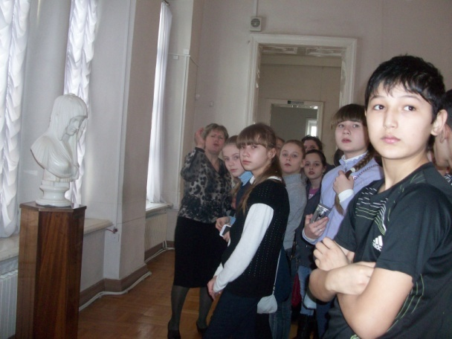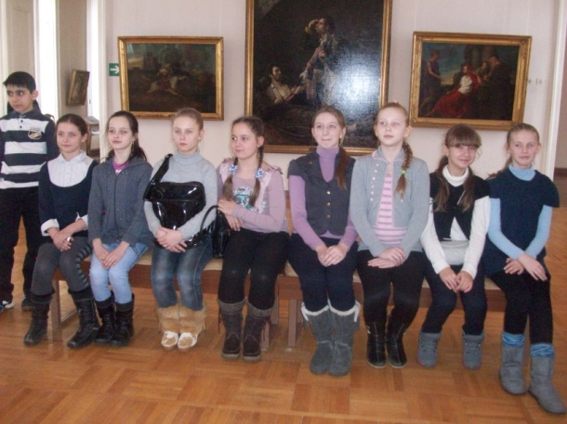
Учащиеся 5а класса на традиционном музыкально-художественной встрече в Рязанском областном художественном музее 31.01.2013
Большую роль в воспитательной работе школы имеет давнее сотрудничество с Советом ветеранов московского округа, организация встреч с ветеранами для учащихся школы, поздравление ветеранов учениками.
Ежегодно школа организует и проводит коллективные творческие дела, которые посещают жители микрорайона: Парад в честь Дня Победы, Масленица, Олимпийские игры. Школьные объединения организуют концерты, экскурсии для детей предшкольного возраста, посещающих детские сады микрорайона школы. Учителя начальных классов школы встречаются с родителями будущих первоклассников на собраниях в детских садах и школе, консультируют родителей на предмет правильной подготовки их детей к школе.
Ежегодно школьники принимают участие в городских акциях: «Первоклассные поздравления», «Ветеран живёт рядом», «Гудбай, батарейка», во всероссийской акции «Георгиевская ленточка»; в 2013 году школа стала инициатором в проведении «Фитнес-марафона» в микрорайоне Приокский, а также военно-спортивной игры «Зарница» между школами микрорайона.
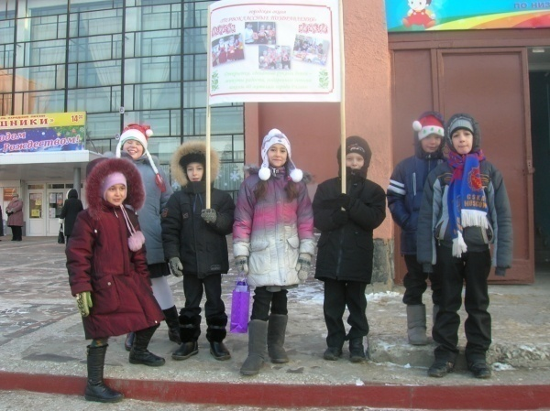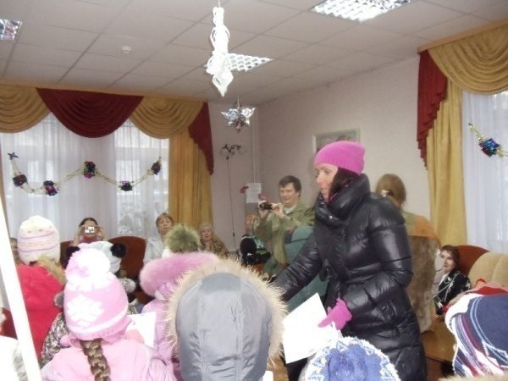
Учащиеся начальных классов во время акции «Первоклассные поздравления» в декабре 2012
В целях профориентации и с помощью сотрудников профессиональных учебных заведений (профессиональный лицей №11, станкостроительный колледж) для учащихся школ организуется посещение дней открытый дверей в учебных заведениях, а также встречи в самой школе с информированием учащихся о специфике учебных заведений и с оказанием помощи им в выборе будущей профессии. Часто с информацией о ВУЗах выступают выпускники школы, студенты данных ВУЗов.

6. Финансово-экономическая деятельность. Консолидированный бюджет школы в 2012 г. – 24.202.453 млн.руб. (в т.ч. средства из городского бюджета1.822.513 руб., из областных субвенций 18.402.806 млн руб., по ведомственным программам –3.851.133 млн. руб. внебюджетные средства 126000 руб.).
Бюджетные средства используются образовательным учреждением по следующим направлениям:
Финансирование оплаты коммунальных услуг, связи, интернет, вывоза мусора, аварийного обслуживания;
Финансирование детского питания, лагеря;
Обслуживание программного обеспечения;
Оплата труда сотрудников;
Приобретение учебников, пополнение библиотечного фонда;
Приобретение средств ИКТ и ТСО, канцтоваров, хозяйственных средств;
Осуществление капитального ремонта.
Отчет о расходовании родительского фонда был утвержден родительской конференцией, которая состоялась 18 сентября 2013 г. Расходование средств осуществлялось по четырем направлениям:
1. ремонт школы – 227 337 руб. или 84 % фонда
(Кабинки в туалетах – 101 000 рублей
Окна кабинет №14 – 52 500
Мастика для паркета – 29000
Жалюзи 2 этаж – 20 000
Материалы для косметического ремонта школы, краски, кисти, ремонт водопровода и др.)
2. учебно-воспитательный процесс – 18 094 рублей или 7%
(Оформление и проведение праздников: 1 сентября, масленица, зарница, банеры, шары, гирлянда на елку и др.)
3. наглядные пособия и инструменты – 9756 руб. – 4%
(Блоки питания для компьютеров, сверла, проволока, рулетка, чехол для винтовки и др..
4. хозяйственная деятельность – 13492 рубля – 5%
(замена ламп, заправка принтеров, скотч, клей, замена унитазов и др.)

С более подробным отчетом , утвержденным президиумом родительского комитета можно ознакомиться у председателя родительского комитета Суровым А.Г. или у директора школы Лагутина В.Н.

7. Решения, принятые по итогам общественного обсуждения.
Публичный доклад на интернет-сайте размещается администрацией школы с 2011 году. Ежегодно на школьной родительской конференции директор школы выступает перед родительской общественностью с информацией о работе образовательного учреждения, знакомит с предполагаемыми нововведениями. Основное направление деятельности школы в 2012-2013 учебном году было связано с активным внедрением в образовательном учреждении ФГОС во вторых и первых классах и подготовка к внедрению ФГОС на второй ступени обучения. По итогам обсуждения планировалась деятельность коллектива и вносились коррективы в имеющиеся проекты. Во вторых классах активно осваивалась проектная деятельность учащихся по предмету «Окружающий мир», создавались коллективные рукописные книги и иные формы презентации коллективной совместной деятельности. С 2011 года на педсоветах обсуждается опыт обучения школьников по ФГОС НОО и особенности профессионального роста учителей в условиях современного образовательного пространства (посещение вебинаров, мастер-классов учителей пилотных школ, авторов учебно-методических комплексов, дистанционное обучение). На интернетсайте началось размещение методических материалов, содержащих рефлексию деятельности педагогов по формированию универсальных учебных действий.
В 2012-2013 учебном году с учетом мнения родителей в школе началось изучение нового предмета «Основы религиозной культуры и светской этики» по модулю «Основы православной культуры» по учебному пособию А. Кураева. В процессе изучения активно использовались как урочные, так и внеурочные формы деятельности: конкурс чтецов по теме: «Храм», создание рукописных книжек по темам курса, подготовка и вернисаж выставки «Храмы России» в библиотеке школы, а также интегрированный библиотечный и основ православной культуры урок по теме: «В начале было Слово…», посвященный Дню Славянской письменности и культуры, в рамках которого происходила презентация рукописных книжек.
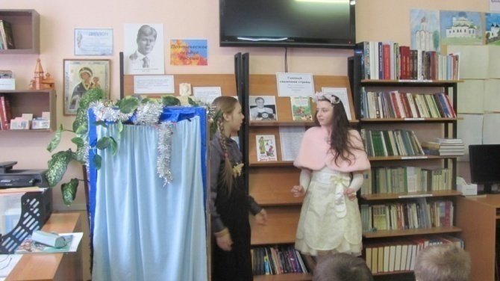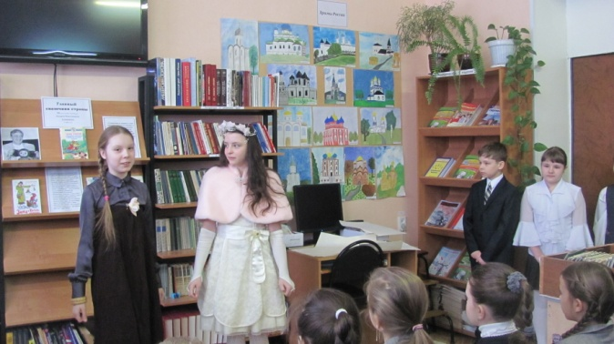
На вернисаже выставки «Храмы России» учащиеся 4-х классов. 29.01.2013
8. Заключение. Перспективные планы развития
- В 2013-2014 учебном году в школе будет продолжаться работа по проектам: «Организация предшкольного образования» - с октября по апрель в школе осуществляется подготовка будущих первоклассников на еженедельных развивающих занятиях; «Совершенствование материально-технической базы» - возрастёт число кабинетов, оснащённых средствами мультимедиа, во всех классах станет обязательным учёт успеваемости школьников по электронным журналам; «Совершенствование форм и методов работы с одаренными детьми» - школа будет принимать участие во Всероссийской олимпиаде школьников, Всероссийских конкурсах «Русский медвежонок». «Кенгуру» и «Кенгурёнок», «Человек и природа» и иных дистанционных конкурсах по предметам, в творческих конкурсах различного уровня, планируется проведение школьной ученической конференции; «Сохранение и совершенствование художественно-эстетического образования и воспитания школьников» - сохранение взаимодействия с ДШИ №5 по музыкальному образованию школьников, использование форм экскурсионной деятельности в целях художественно-эстетического образования учащихся, функционирование кружков и студий внеурочной деятельности эстетической направленности, введение в учебный план предметов «театр», «словесное действие», «ритмика и танец» за счёт школьного компонента; «Развитие ученического самоуправления» - будет поддерживаться и развиваться классное соуправление, будет сформирован новый состав Совета учащихся с активным привлечением параллели 8-х классов, проявлявших не раз инициативу и активность в коллективных творческих делах; «Здоровье школьников» - уроки физической культуры в 1-11 классах согласно учебному плану; занятия физкультурой в школе будущего первоклассника; программы спортивно-оздоровительной направленности в рамках дополнительного образования детей; повышение безопасности пространственно-предметной среды школы; расширение форм и интенсивности использования спортивного комплекса школы; участие в спартакиаде школьников и городских соревнованиях; организацию питания школьников и его контроль; ежегодные и барьерные осмотры воспитанников и учащихся школы; сотрудничество с учреждениями системы здравоохранения, для укрепления здоровья учащихся, сплочения детских коллективов в школе организуются выезды учащихся 5-11 классов на туристический слет в конце мая каждого года. Осуществляются оздоровительные поездки классных коллективов в загородную зону 1-2 раза в год, а также периодические посещении; «Распространение информационно-компьютерных технологий (ИКТ) на все виды образовательной деятельности» - использование ИКТ в преподавании на всех уровнях обучения, активное использование ИКТ во внеклассной работе и в работе с родителями, регулярное размещение информационных и методических материалов на образовательном городском сайте; «Фонды школьной библиотеки и медиатеки» - для пополнения фондов библиотеки и медиатеки школа приобретает учебную, художественную, справочную и научно-популярную литературу, закупает видеофильмы на DVD-носителях, подписывается на периодическую печать и т. п., предусмотрена закупка нового библиотечного оборудования, переход на электронные каталоги, совершенствование доступа учащихся к учебной информации в Интернете через имеющиеся в медиатеке оборудованные рабочие места; «Организация обучения педагогов для поддержки перспективных направлений работы школы» - будет продолжена работа по повышению профессиональной квалификации в рамках курсов в РИРО, в мастер-классах, на городских семинарах по линии ИД(М)Ц, на дистанционных курсах и вебинарах; «Совершенствование работы методической службы» - разработка и курирование целевых проектов по совершенствованию предметных УМК, курирование деятельности педагогического коллектива по повышению познавательной мотивации школьников, выявление позитивного педагогического опыта и организация его позиционирования внутри и за пределами школы, поддержка педагогов, участвующих в конкурсах различного уровня; подготовка и проведение городского семинара по воспитательной работе в феврале с привлечением к участию в них работников школы; организация и проведение школьных методических конференций; «Совершенствование условий и форм представления деятельности школы родителям обучающихся и общественности» - публикует ежегодный информационный доклад школы об итогах учебного года и представляет его родителям учащихся, организует специальные акции для поддержки имиджа МОУ СОШ №40 (ежегодные Дни открытых дверей с фестивалем открытых уроков и внеурочных мероприятий, публикации статей о школе в газетах и журналах, участие в телевизионных программах), сотрудничество с региональным информационным агентством «7 новостей», проводит экспозиции детских творческих работ (сменные школьные, городские , региональные выставочные площадки), культурно-массовые мероприятия в микрорайоне («Олимпийские игры». «Зарница», «Масленица», «Парад Победы», "Краеведческий фестиваль"), совместные акции с социальными партнёрами школы: учреждения образования и культуры города, Совет ветеранов, правоохранительные органы, муниципальные службы города, организациями спорта и туризма города и области ; «Переход на систему итоговой аттестации в формате ЕГЭ» - в 9-х и 11-х классах аттестация будет осуществляться в соответствие положениями нового Закона об образовании; «Коллективные творческие дела - школа организует и проводит 1 раз в четверть коллективные творческие дела: Масленицу, Олимпийские игры, Зарницу, Краеведческий фестиваль, оформление объемной поздравительной открытки. Расширяется состав участников и усиливается образовательная оставляющая КТД.

